Муниципальное бюджетное дошкольное образовательное учреждение
детский сад №5 «Шатлык» с. Верхние Киги муниципального района
Кигинский район Республика Башкортостан

Мастер - класс для воспитателей
«Рисуем на камнях»

Подготовила:

Ахунова Л.Р.

2021г.

Мастер-класс для воспитателей на тему: «Город у моря»
Дата проведения: 9.09.2021г
Место проведения: МБДОУ детский сад №5 «Шатлык»
Проводит: воспитатель Ахунова Лариса Раяновна
Продолжительность: 40 минут
Тема: «Рисуем на камнях».
Цель мастер-класса:
Познакомить педагогов с приемами нетрадиционного рисования (по камню), научить практическим умениям в области изобразительной деятельности с использованием данного нетрадиционного метода.
Создание художественных образов на основании природных материалов (камешков)
Задачи мастер-класса:
- Знакомство с росписью по камню как с одним из видов изобразительного искусства, средством развития интереса дошкольников к изобразительному творчеству
- Создание условия для плодотворного общения участников мастер-класса с целью развития творческого мышления, фантазии педагогов
- Передача опыта работы путём прямого и комментированного показа последовательности действий, приёмов, совместная отработка этих приемов.
- Развитие коммуникативных качеств педагогов
Форма проведения мастер-класса:
- Выступление +практическая работа.

Материал и оборудование для работы:
Раздаточный материал:
- плоские, гладкие камни
- акриловые краски – 6 цветов
- кисти №1, 2, 3.
- стаканчики с водой
- палитра для красок
- влажные салфетки
- клеенки
- зубочистки
- лак для волос
Ход мастер-класса:
1. Теоретически - демонстрационная часть.
Объявление темы и цели мастер-класса:
- Уважаемые коллеги! Хочу предоставить вам мой мастер класс по рисованию на камнях. Предлагаю вместе учиться.
То, что я хочу вам сегодня показать, будет способствовать у дошкольников развитию непринуждённого творчества и фантазии. Совместно с вами мы познакомимся с приемами рисования на камне, а
в процессе практической деятельности вы освоите азы рисования на таком необычном материале как камень.
Надеюсь, что этот мастер-класс поможет вам использовать в своей работе этот нетрадиционный материал для развития творческих способностей детей.
Рисование на камнях вид искусства очень популярный на Западе. Ведь подобное творчество не требует много материалов для работы, развивает мелкую моторику, эстетический вкус и связано с изучением окружающего мира.
Итак, сегодня я расскажу о простой технике рисования на камнях. В ней есть много плюсов. Например, камень вы в любом случае не испортите. Это не холст, в случае, если вы его испортите его можно помыть или взять другой. Рисованием на камнях можно заниматься с детьми. Вы свободны в выборе тематики и сложности. Расход краски небольшой, и это опять же плюс.
Итак, собираем всё необходимое для работы вместе, чтобы потом не отвлекаться от процесса.
Выбираем камень под свой рисунок и тщательно моем его с мылом. Высушиваем его.
Поверхность камня бывает различной. Проще всего рисовать на гладком камне.
Наносим простым карандашом контуры нашего рисунка.
Вы можете срисовать картинку или придумать свою.
Когда рисунок готов – приступаем к раскрашиванию. Действуем аккуратно, не торопимся.
Желательно, чтобы вы давали возможность одному цвету высохнуть прежде, чем брать другой.
Чтобы рисунок получился живым, прорисуйте детали.
Чтобы рисунок не расползался, стоит брать краску густо, не особо разбавляя.
Чтобы не испачкать руки и не смазать рисунок, начинайте с верхней части рисунка, постепенно двигаясь вниз.
Роспись зачастую осуществляется акриловыми красками. Эстетичный художественный вид камня, после росписи, позволяет использовать его в качестве сувениров, украшений интерьеров и памятных подарков. Сегодня это модное направление творчества и главное доступное любому желающему.
Техника очень простая, и человеку рисующему вряд ли здесь будет открыто что-то новое. Скорее всего, человек рисующий сделает это аккуратнее и выразительнее. Так что мастер-класс для тех, кто никогда подобным не занимался, хотел попробовать, но не знал, с чего начать.
Соответственно, цель данного мастер – класса такова:
Познакомить педагогов с приемами нетрадиционного рисования (по камню), научить практическим умениям в области изобразительной деятельности с использованием данного нетрадиционного метода.
Я думаю, что опыт работы в данной технике вы с успехом сможете использовать в своей работе с детьми как нетрадиционный вид рисования. Это – прекрасный способ развития творческих способностей детей, познавательного интереса, ориентировочно–исследовательской деятельности дошкольников, развитию мелкой моторики пальцев рук, что положительно влияет на развитие речевой зоны коры головного мозга.
Несколько занятий в кружковой работе «Фантазия» в нашем детском саду были посвящены именно этой теме.
Итак, вам понадобится:
- Акриловые краски для камня
- Подходящие камни – светлые, гладкие, плоские, желательно округлые или овальные. Более замысловатую форму можно так же выгодно использовать, придумав для валуна соответствующий образ.
- Синтетические кисти разной ширины – натуральные не рекомендуется использовать при работе с акриловыми красками, поскольку акрил губительно на них действует. Для мелких деталей могут пригодиться и зубочистки.
- Растворитель для акриловых красок (промывать кисти после работы, удалять пятна на руках и т.д.)
- Прозрачный лак для финальной обработки изделий.
- Вода
- Клей ПВА – для грунтовки (если камни пористые)
- Не забудьте про ёмкость для полоскания кистей.
- Палитра для смешивания красок
- Влажная ткань х/б или бумажные салфетки (без пыли) для промокания кисти с краской
Алгоритм работы или технология выполнения росписи по камню (на примере рисования божьей коровки):
- Сначала, разумеется, камни следует хорошо помыть и высушить. Теперь можно приступать к работе. Начнём с подготовки камня к росписи.
Грунтовка нужна для того, чтобы выровнять даже небольшую пористость камня. А также для того, чтобы краска не впитывалась, а оставалась на поверхности. Для приготовления грунтовки нужно смешать воду с клеем ПВА в пропорции 1:1.
- После высыхания водного раствора ПВА, покрываем камень тонким слоем белой акриловой краски (также разводим её немного водой, до консистенции жидкой сметаны). Это нужно для того, что цвета выглядели ярче, особенно если Вы используете тёмные камни.
- После высыхания акрила, наносим контуры рисунка простым карандашом
- Теперь можно начинать роспись по камню. Мы будем рисовать с вами «Город у моря»
- Приступаем к рисованию деталей. (крыша, окна,двери ит.д) смотря на ваши фантазию!
- Для закрепления росписи, а также для придания глянцевого блеска можно покрыть камни с рисунком лаком. Для этого можно использовать лак для волос.

Работы готовы!
Спасибо, мне было приятно с вами работать. Желаю вам успехов в творчестве, а также быть смелыми и активными в поиске новых форм и способов реализации своих творческих способностей.
Спасибо за внимание!

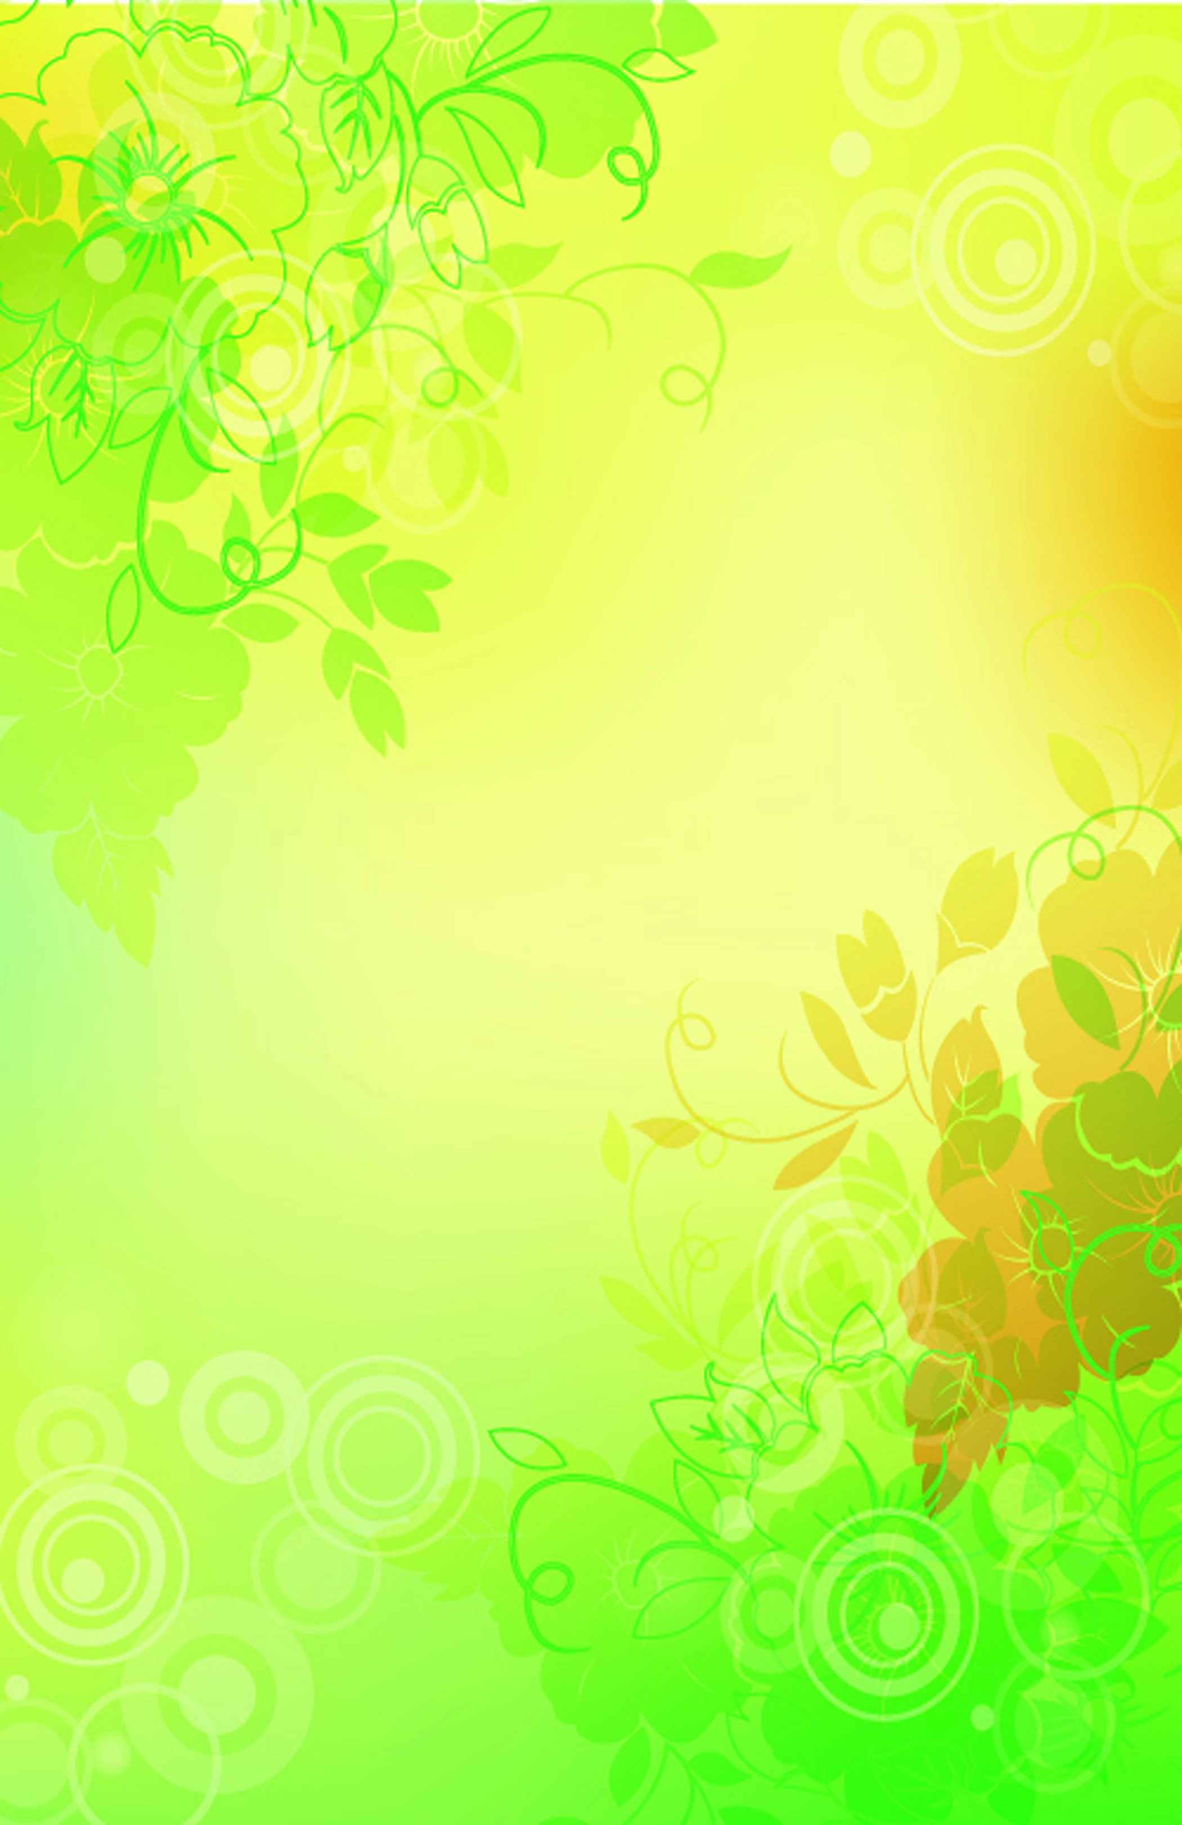
Мастер-класс для воспитателей на тему: «Город у моря»

